УДК 519.168
Алгоритмическое доказательство леммы KMMS и её возможное применение для нахождения сбалансированного множества

Д. Б. Коваленко¹
¹Московский физико-технический институт (национальный исследовательский университет)
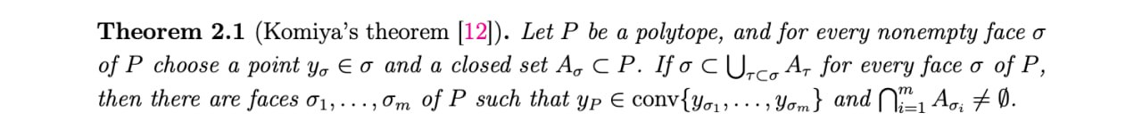
В ходе одного из предыдущих докладов была сформулирована Лемма Шпернера для многогранников (Теорема Комии). Эта теорема является частью алгоритма для нахождения максимума двойственной задачи. Стандартное доказательство Теоремы Комии использует топологические рассуждения. Для того, чтобы можно было завершить алгоритм хотя бы в теоритическом плане, требуется придумать/найти доказательство алгоритмической природы.
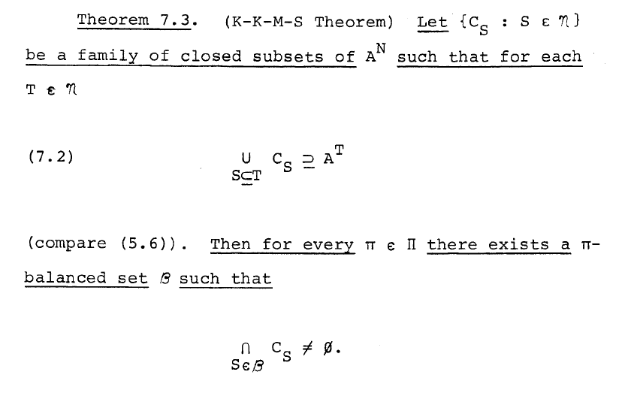
В данном докладе будет рассмотрена Теорема KKMS и её доказательство, придуманное Шепли. Важность этого доказательства в том, что оно алгоритмично и сама по себе Теорема KKMS является частным случаем Теоремы Комии для симплексов, вместо произвольных выпуклых многогранников. В этом семестре я пытался обобщить доказательство Шепли для случая выпуклых многогранников, но, увы, безуспешно.
Как можно видеть из формулировки Теоремы KKMM, в доказательстве используется понятие π-сбалансированности, поэтому первым делом мы переформулируем все определения на интуитивно понятном геометричном языке. Затем мы докажем ключевой факт, который можно увидеть ниже. Можно заметить, что это прямое обобщение Леммы Шпернера, так как π-сбалансированность обобщает разноцветность покраски вершин триангуляции. Именно в этом месте будет использован алгоритм.
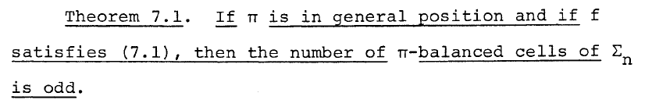
Наконец, с помощью этого утверждения мы получим доказательство Теоремы KKMS, в том числе с заранее заданной точностью, определяемой мелкостью триангуляции. Важно отметить, что благодаря Теореме KKMS получается полный алгоритм для решения двойственной задачи, если допустимое множество является симплексом.
В завершение постараюсь высказать свои мысли по поводу возможного обобщения и другие подходы к решению проблемы, в том числе возможность алгоритмизовать классическое доказательство, использующее гомотопию и степень отображения. Также мы вернёмся к иным ограничениям, возникшим изначально при решении двойственной задачи и кратко осветим их возможное решение, полученное моим научным руководителем, Михаилом Васильевичем Блудовым.
Литература
- L.S. SHAPLEY, On Balanced Games without Side Payments, Editor(s): T.C. Hu, Stephen M. Robinson, Mathematical Programming, Academic Press, 1973, Pages 261-290.
- Florian Frick, Shira Zerbib, Colorful coverings of polytopes and piercing numbers of colorful d-intervals, 2017.

